ZDROWIE
1. Zdrowie – rozmowa z dzieckiem – co to zdrowie? Czy jest ważne? Dlaczego? Co to znaczy „być zdrowym”?
Wysłuchanie wiersza B. Lewandowskiej Na zdrowie:
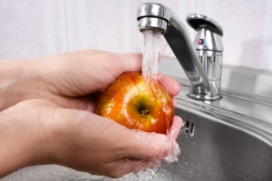
Barbara Lewandowska Na zdrowie
Doktor rybka niech nam powie
Jak należy dbać o zdrowie!
Kto chce prosty być jak trzcina,
Gimnastyką dzień zaczyna!
Całe ciało myje co dzień
Pod prysznicem, w czystej wodzie.
Wie, że zęby białe czyste
Lubią szczotkę i dentystę!
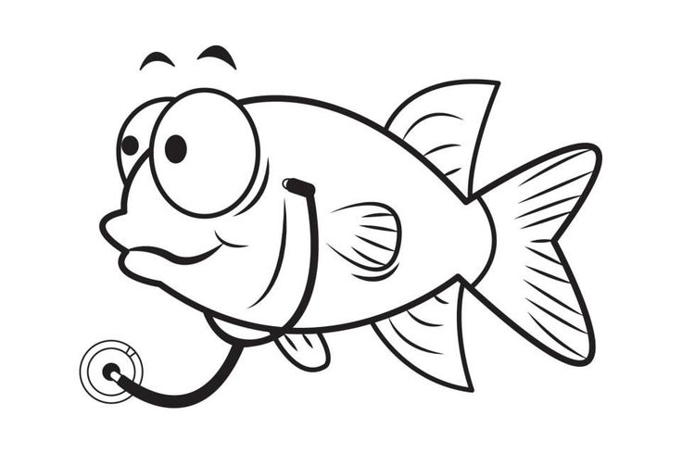
Pije mleko, wie, że zdrowo
Chrupać marchew na surowo.
Kiedy kicha czysta chustka
Dobrze mu zasłania usta.
Chcesz, to zobacz, na obrazku
Jak jeść jabłka bez zarazków.
Rób tak samo, bo chcesz chyba
Taki zdrowy być jak ryba.
http://getyourimage.club/resize-29-march.html

Rozmowa z dzieckiem nawiązująca do treści wiersza: Co powinniśmy robić, żeby być zdrowym? Podczas rozmowy dobrze wracać do fragmentów wiersza.

2. Wspólne czytanie wiersza – dziecko śledzi czytany tekst i w odpowiednim momencie „odczytuje” obrazek.

Barbara Lewandowska Na zdrowie
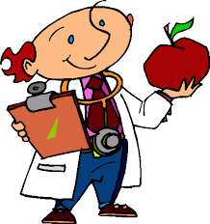 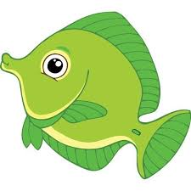 niech nam powie
Jak należy dbać o zdrowie!
Kto chce prosty być jak trzcina,
Gimnastyką dzień zaczyna!
Całe ciało myje co dzień
Pod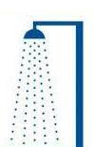, w czystej wodzie.
Wie, że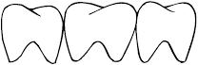 białe czyste
Lubią 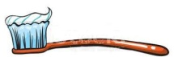 i dentystę!
Pije mleko, wie, że zdrowo
Chrupać na surowo.
Kiedy kicha czysta chustka
Dobrze mu zasłania 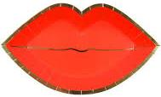.
Chcesz, to zobacz, na obrazku
Jak jeść 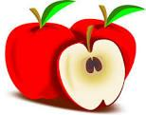 bez zarazków.
Rób tak samo, bo chcesz chyba
Taki zdrowy być jak 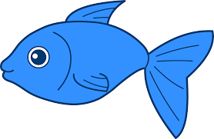.

3. Zabawy muzyczno-ruchowe z panem Miłoszem:
Miłosz Konarski Tuptaj maluszku
https://youtu.be/_cht9rDfYXg

4. Jabłuszko – wydzieranka – darcie kolorowego papieru na małe kawałki i staranne wyklejanie nimi obrazka. Można wyklejać także bibułą lub plasteliną.

